**理论力学运动学综合问题特训**

# 点的合成运动回顾

**速度：**，即：

**加速度：**

平动参考系中：，即：

转动参考系中：，其中

即：，其中

**易错点：**

1. 牵连速度的定义：

动系上牵连点的速度（在转动参考系中尤其注意牵连速度的矢径）

1. 动系的选取：

若分不清“固连在某点的参考系”与“取刚体为参考系”二者的区别，则统一采用后者，即：假设动参考系随着刚体一起转动/平动

【偏心轮模型】图示偏心轮摇杆机构中，摇杆 $O_{1}A$ 借助弹簧压在半径为 $R$ 的偏心轮 $C$ 上。偏心轮 $C$ 绕轴 $O$ 往复摆动，从而带动摇杆绕轴 $O_{1}$ 摆动。设 $OC⊥OO_{1}$ 时，轮 $C$ 的角速度为 $ω$，角加速度为零， $θ={60}^{∘}$。求此时摇杆 $O_{1}A$ 的角速度 $ω_{1}$ 和角加速度 $α_{1}$。

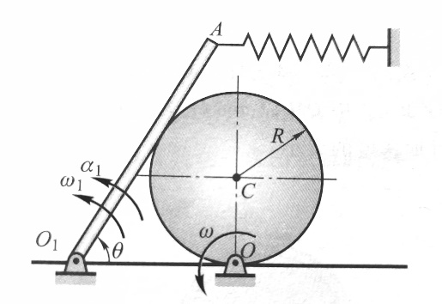

# 刚体的平面平行运动回顾

求解方法：

**基点法：**

速度：

加速度：，为什么这里不考虑科氏加速度？

因为AB同为一个刚体上的两点，相对速度为0→科氏加速度为0

有时，该方程还可写成：，A对B的加速度分为法向与切向

**速度瞬心：**

刚体上两点速度方向垂线的交点即可认为是速度瞬心。

**注：**若两点速度大小相等方向相同且不垂直于两点连线，则认为该刚体做**瞬时平移运动**，**瞬时平移运动**（超有用！做题时注意分辨）下有许多独特的特点：

1. 本质：刚体平面平行运动角速度 $ω=0$，但角加速度 $α≠0$；
2. 加速度瞬心

作瞬时平移运动的刚体，两点加速度的垂线的交点，即为加速度瞬心

刚体上的任意一点加速度，都垂直于该点与加速度瞬心的连线，大小为

1. 加速度投影定理

沿杆方向加速度投影相等

**速度投影定理：**

沿杆方向速度投影相等

【例】图示机构，滑块 $B$ 通过连杆 $AB$ 带动半径为 $r$ 的齿轮 $O$ 在固定齿条上作纯滚动。已知 $OA=b$， $AB=2b$，图示瞬时OB水平，滑块 $B$ 的速度 $v_{B}=v_{0}$（向上），加速度 $a_{B}=a_{0}$（向下）。求该瞬时齿轮 $O$ 的角速度和角加速度。

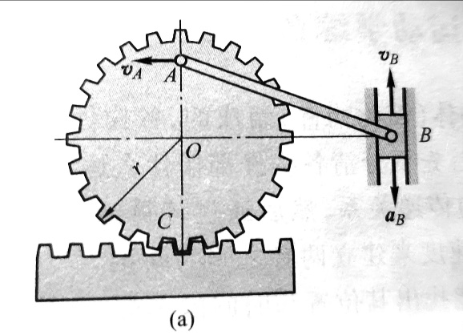

# 运动学综合问题

一些琐碎的规律总结：

1. 特别额外关注**瞬时平移运动**，这会给解题带来极大的便捷
2. 绝大多数题基本都能分成两个部分：分析速度，分析加速度

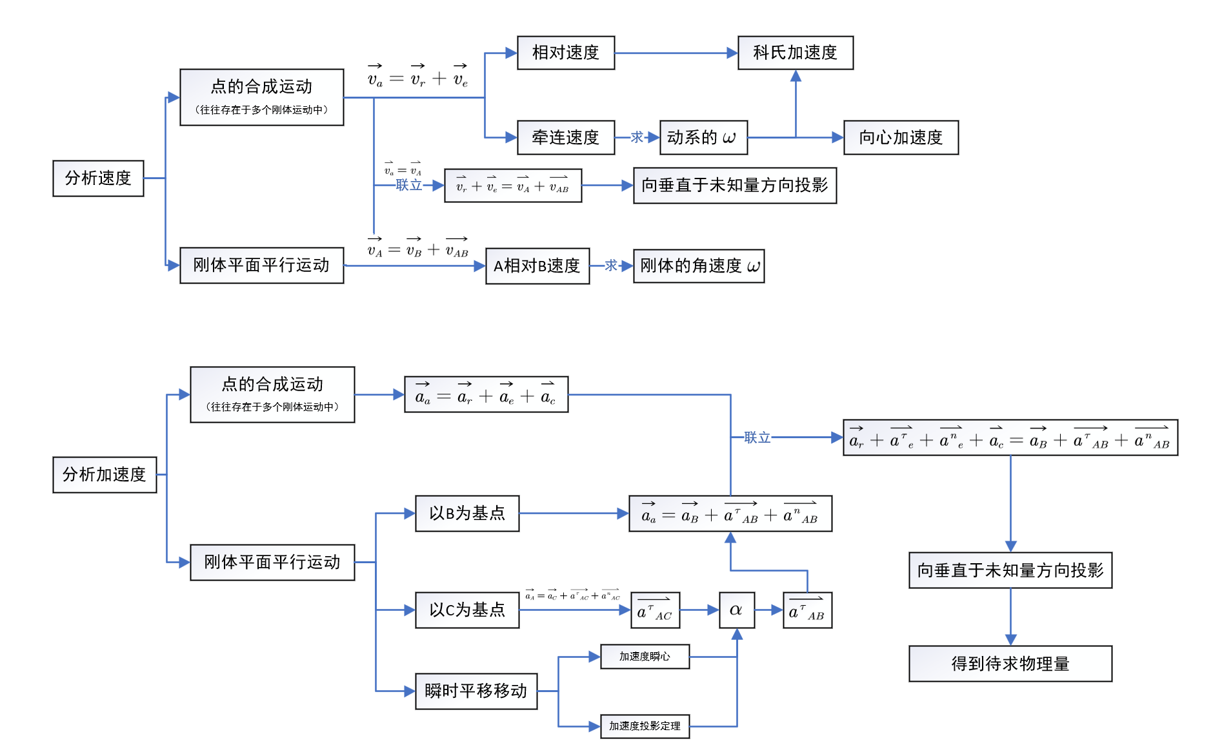分析速度与分析加速度均能分成**合成运动**与**刚体平面平行运动**两部分

1. 解题步骤：
2. 标出已知的速度大小、方向
3. 分析速度
4. 分析加速度

（2）（3）步具体思路见上图

【例】杆 $OC$ 与轮 $I$ 在轮心 $O$ 处铰接并以匀速 $\vec{v}$ 水平向左平移，如图所示。起始时点 $O$ 与点 $A$ 相距 $l$，杆 $AB$ 可绕 $A$ 轴定轴转动，与轮 $I$ 在点 $D$ 接触，接触处有足够大的摩擦使之不打滑，轮 $I$ 的半径为 $r$。求当 $θ={30}^{○}$ 时，轮 $I$ 的角速度 $ω_{1}$ 和杆 $AB$ 的角速度。

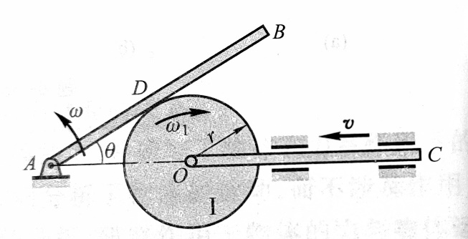

【例】如图所示平面机构， $AB$ 长为 $l$，滑块 $A$ 可沿摇杆 $OC$ 的长槽滑动。摇杆 $OC$ 以匀角速度 $ω$ 绕 $O$ 转动，滑块 $B$ 以匀速 $v=lω$ 沿水平导轨滑动。图示瞬时 $OC$ 铅锤， $AB$ 与水平线 $OB$ 夹角为 ${30}^{○}$。求此瞬时杆 $AB$ 的角速度及角加速度。

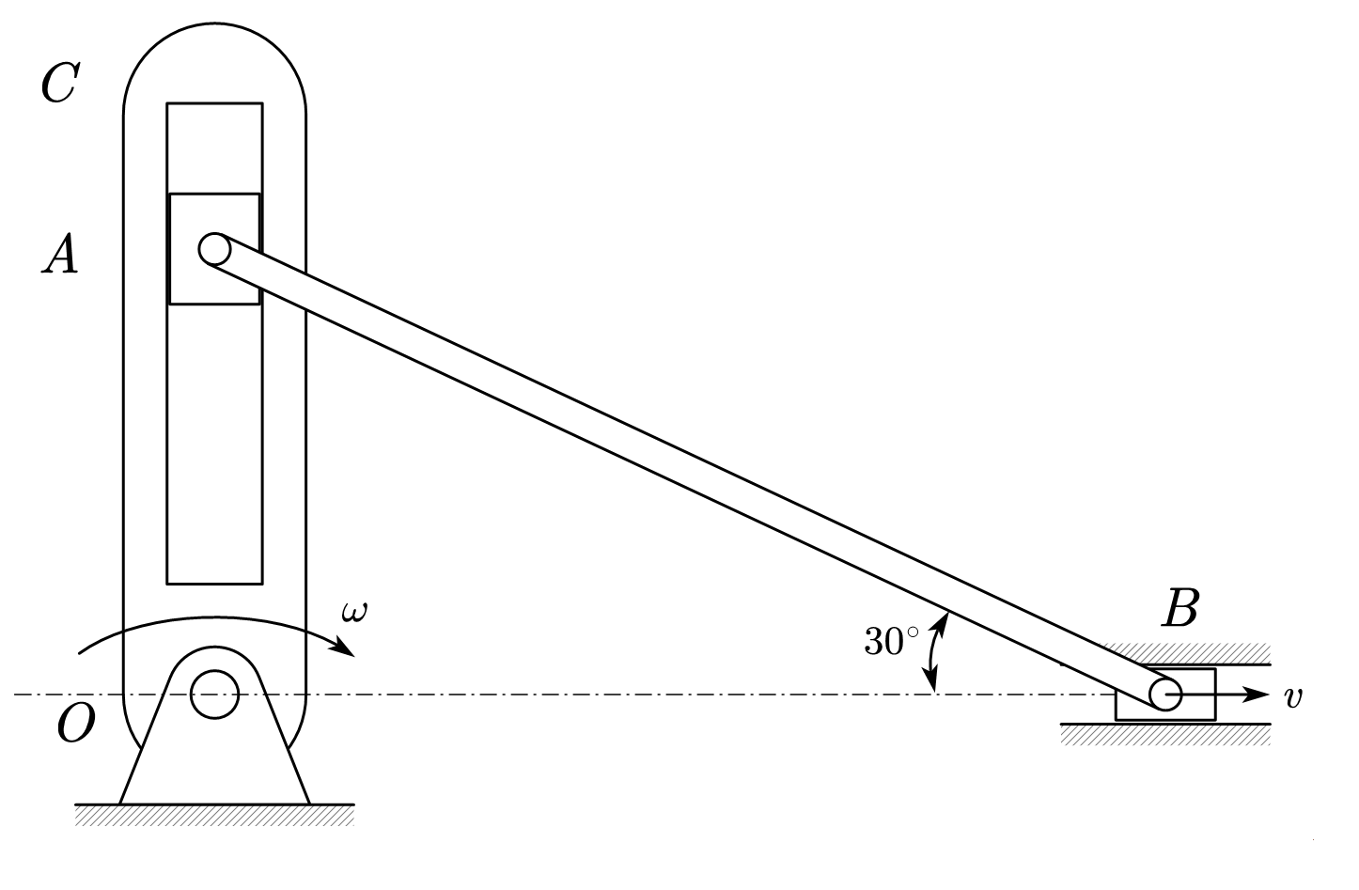

【例】曲轴 $OA$ 以角速度 $ω=2rad/s$ 绕 $O$ 轴转动，并带动等边三角形板 $ABC$ 作平面运动。板上点 $B$ 与杆 $O_{1}B$ 铰接，点 $C$ 与套管铰接，而套管刻在绕轴 $O_{2}$ 转动的杆 $O_{2}D$ 上滑动，如图所示。已知 $OA=AB=O_{2}C=O_{1}B=1m$，当 $OA$ 水平、 $AB$ 与 $O_{2}D$ 铅垂、 $O_{1}B$ 与 $BC$ 在同一条直线上时，求杆 $O_{2}D$ 的角速度与角加速度。

